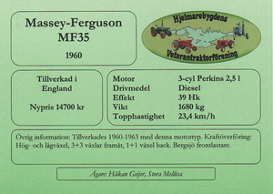Fordonsskylt
Här kan du beställa en tjusig skylt till din traktor i A5-storlek enligt exemplet.
Skylten levereras med en magnetlist för fäste. Beställer du flera skyltar på en gång får du rabatt.
1. Fyll i uppgifterna och skicka hela dokumentet till Per Lardenäs, Hansta 1 Berglundsstugan, 643 91 Vingåker, lardenas.per@telia.com.
2. Om du vill ha skylt till flera fordon går det bra att fylla i flera formulär.
3. Skyltarna kan hämtas ut vid våra aktiviteter eller skickas mot portokostnad.
Pris:
Första skylten 50 kr
Andra skylten 30 kr
Därefter 20 kr per styck (samma ägaruppgift krävs för samtliga skyltar)

Ägarens namn:
Bostadsort:
Fabrikat:
Modell:
Årsmodell:
Tillverkningsort:
Nypris:
Motor:
Drivmedel:
Effekt (Hk):
Vikt (kg):
Topphastighet (km/h):
Övrig information om fordonet:
Adress (om skylten ska skickas):

